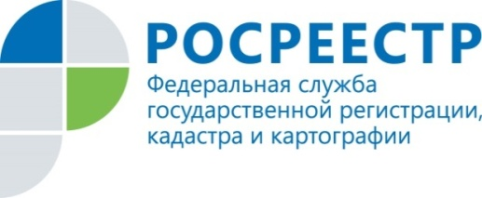 | Подведены итоги работы апелляционной комиссии при Управлении Росреестра по Курской области за 1 полугодие 2020 года

Управление Росреестра по Курской области подвело итоги деятельности апелляционной комиссии по рассмотрению заявлений об обжаловании решений о приостановлении осуществления государственного кадастрового учета или решений о приостановлении осуществления государственного кадастрового учета и государственной регистрации прав (в рамках единой процедуры) за 1 полугодие 2020 года.

В первом полугодии 2020 года в апелляционную комиссию поступило 36 заявлений об обжаловании решений о приостановлении осуществления государственного кадастрового учета или решений о приостановлении осуществления государственного кадастрового учета и государственной регистрации прав (далее - заявления об обжаловании).
Проведено 7 заседаний апелляционной комиссии, на которых рассмотрено 40 заявления об обжаловании.
По 12 заявлениям об обжаловании апелляционной комиссией приняты решения об отклонении заявления об обжаловании решения о приостановлении, так как при анализе документов комиссией установлено, что государственными регистраторами данные решения приняты обоснованно, т.е соответствуют основаниям, предусмотренным статьей 26 Федерального закона от 13.07.2015 № 218-ФЗ «О государственной регистрации недвижимости».
По 17 заявлениям комиссией принято решения об отказе в принятии к рассмотрению заявления об обжаловании решения, так как так форма и содержание заявления не соответствуют требованиям, установленных в пунктах 20-25, 28, 29, 30 приказа Минэкономразвития России от 30.03.2016 № 193. 1 заявление заявители отозвали по собственной инициативе.

Апелляционные комиссии созданы в каждом регионе при территориальных органах Росреестра в соответствии со вступившим в силу 1 января 2017 года Федеральным законом № 218-ФЗ «О государственной регистрации недвижимости».
Напоминаем, что подать заявление об обжаловании могут заинтересованные лица или их представители, включая кадастровых инженеров, несогласных с решением органа регистрации прав. Заявление необходимо представить в апелляционную комиссию по месту нахождения органа, принявшего обжалуемое решение в течение тридцати дней с даты его принятия.
В Курской области апелляционная комиссия находится по адресу: г. Курск, ул. 50 лет Октября, 4/6, телефон для справок 52-94-93.

